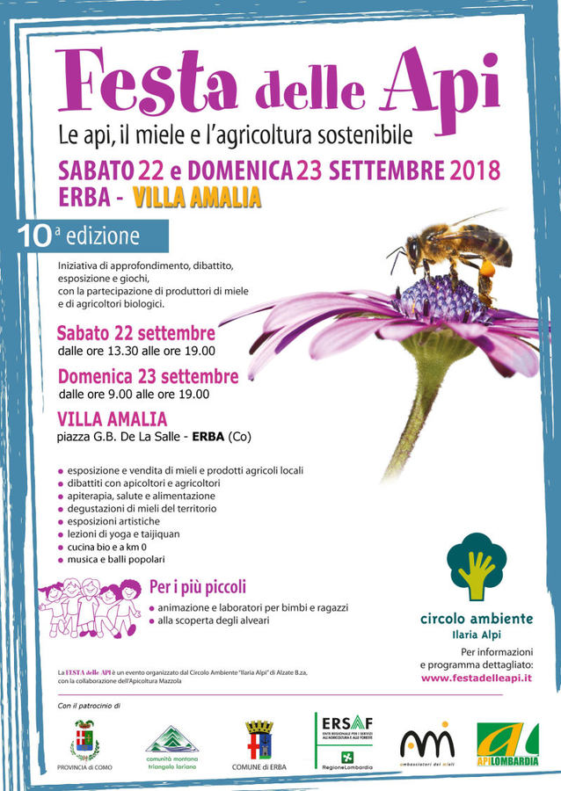
Domenica 23 settembre 2018
ore 16.30 – 17.30 Sala conferenze – Degustazione guidata di mieli e di formaggi, a cura di Giacomo Cremona (Ambasciatori dei Mieli) e Simonetta Cortella (ONAF).
Contributo € 3

